Guía n°1: Héroes y Villanos

Nombre:_____________________________ Curso:_______ Fecha:_________

Objetivo: Introducir a los estudiantes a la unidad 1 de Narrativa y lírica utilizando el libro del estudiante.

Instrucciones:

* Para realizar esta actividad necesitarás tu cuaderno y tu libro de Lenguaje.
* Debes responder las preguntas en tu cuaderno y luego enviar una foto de la actividad realizada a mi whatsapp +56958774600.
* O si prefieres, también las puedes contestar en este documento Word y enviarlas a mi correo: profeconylenguaje@gmail.com
* Si tienes dudas sobre la actividad puedes enviarme un whatsapp o escribirme a mi correo electrónico de lunes a viernes desde las 8:30 a las 18:00 horas.
* El plazo para realizar esta actividad es de una semana máximo, por lo que deberás enviarla a más tardar el día lunes 11 de mayo.

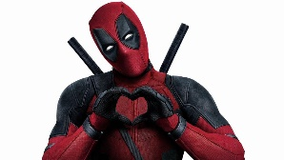¡Empecemos!

¿Has escuchado los términos “Héroes y Villanos”? ¿Dónde?

Exacto, en películas, juegos, relatos, series. Y también a nuestro alrededor, en la vida cotidiana.

En esta Unidad encontraremos estos términos en varias oportunidades, distintos modelos de héroes y villanos y sus características. Los encontraremos en distintas perspectivas, en la ficción y en la vida real.

Para esta actividad leerás las páginas 10 y 11 de tu libro del estudiante.

Antes de la lectura:

Mira la siguiente imagen:

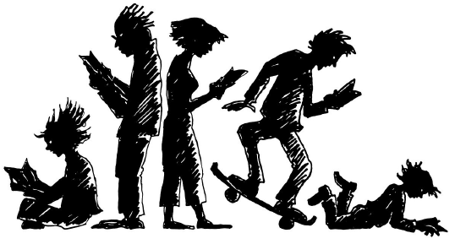

1. ¿Cuántas figuras aparecen en la imagen?

a) 3

b) 4

c) 5

1. De las tres figuras del centro ¿Cuál de ellas podría ser la más joven?

a) La primera

b) La segunda

c) La tercera

1. ¿Qué te ayudó a determinarla respuesta anterior?

a) La patineta

b) El pantalón

c) Los anteojos

1. ¿Qué actividad realizan todos?

a) Leen

b) Conversan

c) Juegan

1. ¿Cuál fue la dirección que seguiste al observar la imagen?

a)

b)

c)

d)

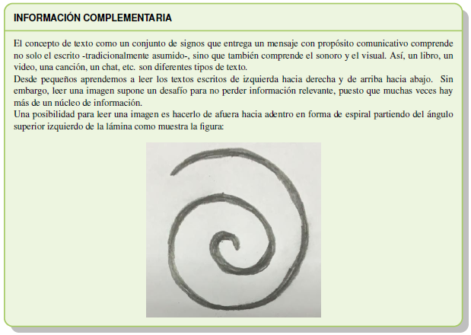

Ahora revisa las páginas 10 y 11 de tu texto de estudio y piensa:

1. ¿Dónde se ubica la acción? ¿Cómo sabes que es ese ambiente? ¿Qué pistas que observas te ayudan a determinarlo?
2. ¿Cuántos personajes hay en escena? ¿Cuántas son mujeres? ¿Cuántas son hombres?
3. ¿Qué acciones realizan las mujeres en escena?
4. ¿Qué sucede en la historia?

Luego responde las preguntas que aparecen en la esquina superior derecha de la página 11.

¡Éxito!

